Max de Jong-Wanneer de zon…

Gedicht van de Week
Week 47- 2019
www.arspoetica.nl

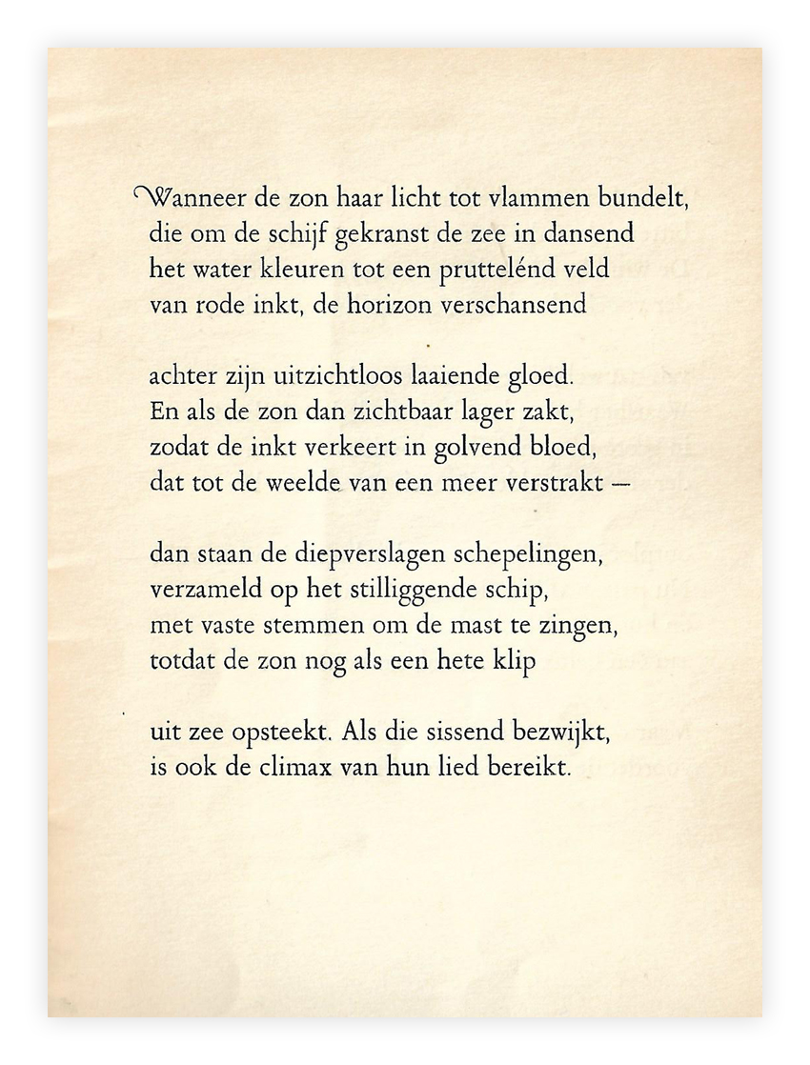

De dichter van deze week heeft bewonderaars en verguizers. Nu is dit het geval bij veel schrijvers, maar bij Max de Jong (1917-1951) is dat in sterke mate het geval.
Zijn uitgever Geert van Oorschot zei in 1985: “Ik reken het Dagboek van Max de Jong met De avonden van Van het Reve en Bij nader inzien van Voskuil tot de drie grote monumenten van de literatuur omstreeks het midden van de eeuw.” Nu zullen uitgevers in het algemeen positief over hun schrijvers oordelen, maar van Oorschot ging hierin ver: wat hij publiceerde is “alles het neusje van de zalm”, een uitstraling die de uitgeverij nog steeds heeft. Het dagboek werd in 2016 gepubliceerd en kreeg geen lovende recensies (NRC, Volkskrant en Vrij Nederland).
Ook de gedichten kennen bewonderaars, zijn uitgever op de eerste plaats: op de site wordt hij “ een geheimtip voor poëzieliefhebbers” genoemd. Minder positief was de al eerder op deze site aangehaalde Ad den Besten die in “Stroomgebied. Een inleiding tot de poëzie van de naoorlogse dichtersgeneratie” (1954) enkele gedichten opneemt en bespreekt. Over het gedicht van deze week zegt hij : “een boeiende apotheose” (nl. de laatste zes regels redactie AP) en verderop over de sonnetten waarvan dit er een is: “die stuk voor stuk goede, zelfs grote momenten hebben, maar stuk voor stuk ook weer worden kapotgemaakt, hetzij door zijn redenerende trant hetzij door zijn al te cynische zelfironie.”
Voor uw bloemlezer is het vooral de moedwillig-puberale kromheid van het woordgebruik die afbreuk doet aan de kwaliteit.
Er is toch voor een gedicht van hem gekozen omdat de Jong een cult-status heeft gekregen. Het beste werk is mijns inziens te vinden in delen van het lange gedicht “Heet van de Naald” (1947).
Dat de Jong een belangrijk schrijver wilde zijn leidt geen twijfel hoewel hij dat met (al dan niet oprechte) zelfspot verwoordde. In het laatstgenoemde gedicht schrijft hij o.a. “dan had ik vermoedelijk de Nobelprijs op mijn sloffen gehaald” en de briefwisseling met Hans van Straten draagt als titel “Ik ben echt een genie”.
Het gedicht van de week werd eerst gepubliceerd in het tijdschrift “Groot Nederland” en in boekvorm in “Plaquette”(1944), waaruit de tekst hier gegeven afkomstig is.

